

Casaldáliga: “Que sepamos responder en esta hora de gracia a las llamadas de tu pueblo”


Cebs

Presentada la Oración del 14º Intereclesial de las CEBs

Casaldáliga: “Que sepamos responder en esta hora de gracia a las llamadas de tu pueblo”

Es obra de Pedro Casaldáliga, a sus 88 años y con su “hermano Parkinson”

Luis Miguel Modino, 09 de octubre de 2016 a las 19:26

En la opción por los pobres, por el ecumenismo y por la ecología, especialmente en el mundo urbano con los desafíos de las políticas públicas y del bien común
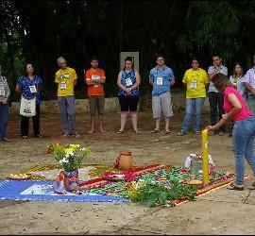

Un momento del encuentro de las CEBs

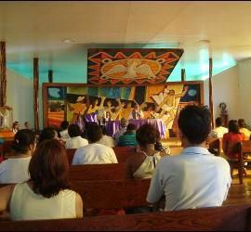
Celebración de las CEBs

(Luis M. Modino, corresponsal en Brasil).-

Acaba de ser dada a conocer laOración del 14º Intereclesial de las CEBs, que reunirá a las comunidades eclesiales de base de todo Brasil del 23 al 28 de enero de 2018 en Londrina, ciudad del estado de Paraná, en la región sur del país.

La oración ha sido elaborada por Pedro Casaldáliga, obispo emérito de São Félix do Araguaia, a quien sus 88 años y su hermano Parkinson no le impiden continuar teniendo lucidez para seguir siendo voz profética y señal de compromiso con el Reino.

La Oración del Intereclesial hace una llamada a cuidar de la Creación y a vivir en comunión y en el seguimiento de Jesús, haciendo opción por los pobres, el ecumenismo y la ecología, teniendo como referencia especial el mundo urbano, dado que el tema a ser abordado será “CEBs y los desafíos del mundo urbano”.

Casaldáliga invoca en la Oración la presencia del Espíritu en las comunidades eclesiales de base. De este modo, y sintiendo el ánimo de tantos hombres y mujeres que dieron la vida por el Reino, las CEBs podrán dar respuesta a los gritos de la humanidad.

Finalmente, el profeta de la Amazonia, pide la intercesión para todos y para que se haga realidad una Tierra sin males, de la Virgen Negra Aparecida, patrona de Brasil.

Junto con la Oración ha sido presentado el cartel, que se convertirá en una de las imágenes del 14º Intereclesial de las CEBs. Según explica el autor del diseño, el artista plástico brasileño Padre BentoAiltonZilli, en él aparece la división existente en el mundo actual entre ricos y pobres, entre aquellos que disfrutan de los avances del mundo tecnológico y los que se quedan al margen de estas realidades.

El artista destaca la Palabra de Dios como un nexo de unión entre estos dos mundos, a partir de la entrega de Jesús en la Cruz, que rompe las divisiones y congrega en un sólo rebaño a todos los hijos e hijas de Dios. Todo ello envuelto por el fuego del Espíritu, que manifiesta la acción divina, y el tren de las CEBs, diseño típico de las comunidades eclesiales de base en Brasil, al que cada Intereclesial se le une un nuevo vagón, y que representa la acción humana. Lo divino y lo humano, en opinión de BentoAilton, se unen en un proyecto de liberación.
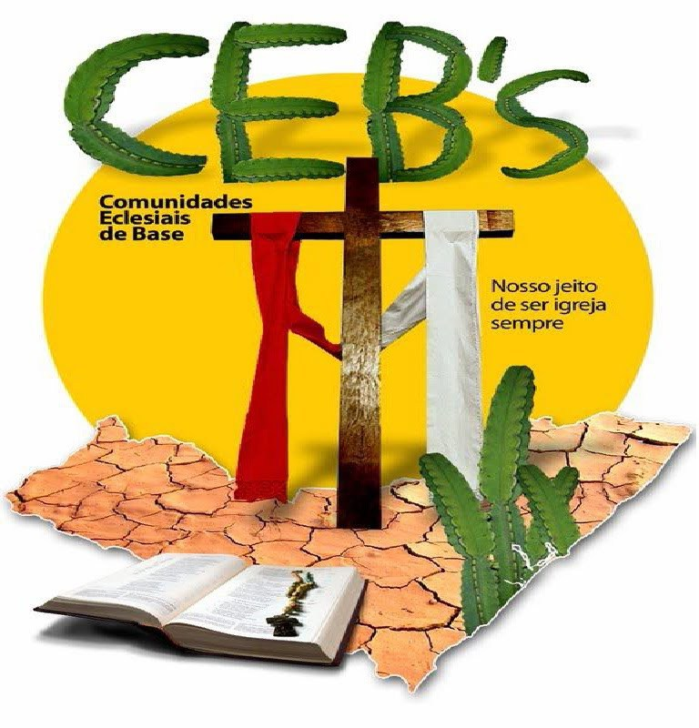
Dentro del cartel aparece gente que se confunde con el universo urbano, en una selva de piedra y prisas donde la cultura consumista e individualista quiere ser impuesta como actitud a seguir por todos. Sin embargo, el artista muestra en primer plano que quien se une y junto a los otros apuesta por una vida en comunidad, se va liberando de ese ambiente social que nos oprime, encontrando en la Palabra un camino de esperanza y una fuente de vida, que las CEBs quieren depositar en el corazón de los jóvenes.
Muchos otros elementos aparecen, en opinión del autor, en el logotipo del Encuentro. Destaca la diversidad de culturas, pueblos y sueños y la belleza que esto representa, el desafío de la ecología y la integración en la Casa Común, los símbolos del estado de Paraná, que será sede del Intereclesial, representados en un pino, las garzas azules, el río, un pie de café…
Tanto la oración como el cartel recién presentados suponen nuevos elementos que sin duda van a continuar animando a tantas comunidades que, esparcidas por todo Brasil, se preparan para un momento importante en su “caminhada”, como es el 14º Intereclesial de las CEBs.
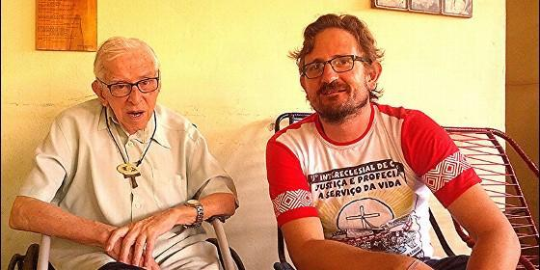
ORACIÓN DEL 14º INTERECLESIAL DE LAS CEBs
Oh Dios, Padre misericordioso que amas a todos con un corazón de Madre,
ilumina nuestro camino para el 14º Intereclesial de CEBs,
para que nos sintamos corresponsables por la Creación,
con tantos hermanos y hermanas que buscan una espiritualidad de comunión,
verdaderamente eclesial, en el seguimiento de Jesús, en la opción por los pobres,
por el ecumenismo y por la ecología, especialmente en el mundo urbano
con los desafíos de las políticas públicas y del bien común.
Señor, envía tu Espíritu sobre nosotros.
Que sepamos responder en esta hora de gracia a las llamadas de tu pueblo
y hagamos del Intereclesial un Pentecostés desde la base,
siempre animados por la multitud de testigos del Reino.
Nuestra Señora Aparecida, interceda por todos nosotros
y por una Tierra sin males, señal del Reino.
Amén, Awere, Axé, Aleluya.

Pedro Casaldáliga

http://www.periodistadigital.com/religion/america/2016/10/09/presentada-la-oracion-del-14-intereclesial-de-las-cebs-iglesia-religion-dios-jesus-papa-brasil-cebs.shtml

